муниципальное автономное образовательное учреждение г. Хабаровска
«Детский сад компенсирующего вида № 156»

Конспект коррекционного занятия
Тема: «Ориентировка в пространстве с элементами здоровьесберегающих технологий» для детей 6 -7 лет с ОВЗ (нарушение зрения)
Тип занятия: коррекционно-развивающее
Вид занятия: развитие пространственной ориентировки

учитель-дефектолог:
Смелянская Ольга Матвеевна.

Цель: совершенствование пространственных представлений у детей старшего дошкольного возраста через дидактические игры и упражнения с использованием здоровьесберегающих технологий.

Задачи:
1. Развивать умение сравнивать расположение предметов в пространстве относительно «себя», «от предметов», «между предметами». Развивать зрительно-пространственную ориентировку на горизонтальной плоскости по словесной инструкции.

2. Закреплять знания геометрических фигур, упражнять в классификации геометрических фигур по двум признакам (цвет и форма).

3. Совершенствовать умения детей работать со схемами, знать условные обозначения, ориентироваться в микропространстве (на листе бумаги).

4. Развивать прослеживающую функцию глаза, зрительное и слуховое восприятие. Развивать мелкую, общую моторику и навыки самомассажа шариками су - джок.

5. Формировать привычку к здоровому образу жизни, прививать доброжелательность и желание помогать на примере сказочного персонажа.

Материалы: проектор, ноутбук; геометрические наборы и 4 обруча двух цветов; конверты с набором геометрических фигур для выкладывания плана комнаты; раздаточный печатный материал на каждого ребенка (карточки – схемы маршрута) и полки для игрушек; раскраска-сюрприз на каждого ребенка, дидактические игры «Наводим порядок», «Разложи фигуры в обручи», «Разноцветные домики»; шарики су – джок, бубен, карандаши.

Ход занятия:
Содержание. Действия педагога | Действия детей. Результат
1. Вводная часть
Этап организационный
Придумано кем-то просто и мудро  При встрече здороваться: — Доброе утро!  И каждый становится добрым, доверчивым...  Пусть доброе утро длится до вечера.  - Давайте ребята, поздороваемся друг с другом и с нашими гостями. | Дети стоят полукругом, здороваются друг с другом и со взрослыми.
Актуализация знаний
- Ребята, у вас хорошее настроение? Ну тогда давайте выполним зарядку для глаз.  - Ребята, а для чего надо делать зрительную гимнастику?  Педагог побуждает детей вспомнить правило выполнения зрительной гимнастики.  Зрительная гимнастика  «Жук»  В группу к нам жук влетел,  Зажужжал он и запел. (Дети произносят звук Ж-Ж-Ж)  Вот он вправо полетел, (Отвести глаза вправо, проследить глазами за ориентиром)  Каждый вправо посмотрел.  Вот он влево полетел, (Отвести глаза влево, проследить глазами за ориентиром)  Каждый влево посмотрел  Жук на нос хочет сесть, (Указательным пальцем правой руки совершить движение к носу и от носа)  Не дадим ему присесть. (Погрозили указательным пальцем правой руки)  Жук наш закружился (Следим за ориентиром по кругу)  Зажужжал и приземлился (Опустить глаза вниз)  Жук, вот правая ладошка, (Дети протягивают правую ладонь, проследить глазами)  Посиди немножко.  Жук, вот левая ладошка, (Дети протягивают левую ладонь, проследить глазами)  Посиди немножко.  Жук наверх полетел, (Поднять глаза вверх)  И на потолок присел. (Поднять руки вверх, посмотреть вверх)  На носочки мы привстали, (Поднять руки вверх, посмотреть вверх)  Но жука мы не достали.  Хлопнем дружно, хлоп-хлоп-хлоп.  Чтобы улететь он смог. (Хлопки в ладоши) | Предполагаемые ответы детей  - для того, чтобы снизить нагрузку на глаза, укрепить мышцу глаза, улучшить кровообращение.  Дети проходят к столам и садятся.
Этап мотивационный
-Ребята, сегодня в детский сад пришло письмо. Угадайте от кого?  Загадка  Я хозяйственный такой-  Старый, добрый, небольшой.  Сказки сказывать могу,  Всем испечь по пирогу.  Чтобы мир был и лады-  Охраняю от беды.  От бабы Яги сбежал  В городе жить стал. (домовой Кузя)  (На экране появляется изображение Домовёнка Кузи.)  - Правильно, ребята! Это письмо от Домовёнка Кузи.  - Что он нам написал?  «Здравствуйте дети. Пишет вам Домовенок Кузя. Я слышал, что в вашу группу ходят самые умные и сообразительные ребята. Мне уже очень много лет, но до сих пор я не научился: считать, узнавать геометрические фигуры, ориентироваться в пространстве. Помогите мне, пожалуйста…»  - Ребята, вы хотите помочь Кузе всему научиться?  - Все выполненные задания мы запишем на видео и отправим Кузе.  - Приступаем к выполнению заданий?" | Дети отгадывают загадку.  Слайд 2 (загадка)  Слайд 3 (Домовёнок Кузя)  Дети слушают содержание письма от Домовёнка Кузи.  Читают стихотворение  Мы весёлые ребята,  Мы ребята – дошколята.  Никого в беде не бросим.  Не отнимем, а попросим.  Никого не обижаем  Всем ребятам помогаем.  Дети поддерживают предложение взрослого помочь Домовёнку Кузе.
2. Основная часть
Этап коррекционно- развивающий
1. Дидактическая игра «Разложи фигуры в обручи»  - Ребята, внимательно слушайте инструкцию и выполняйте ее.  - Нужно расположить геометрические фигуры так, чтобы внутри красного обруча оказались прямоугольные фигуры, а внутри зеленого все зелёные.  - Я думаю, ребята, что Кузя научился различать цвет и форму геометрических фигур. | Дети слушают инструкцию взрослого и выполняют задание на полу, используя обручи и наборы геометрических фигур (2 команды по 3 человека)  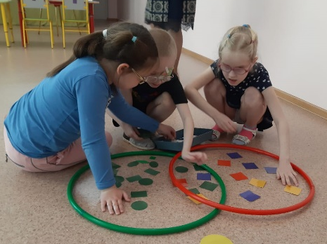  Дети отвечают, что внутри красного обруча, но вне зелёного лежат все прямоугольные фигуры, а внутри зеленого обруча, но вне красного лежат только зеленые фигуры. Или др. ответ: вне красного и вне зеленого обруча лежат не прямоугольные и не зелёные фигуры.  Дети проходят и садятся за столы
2. Дидактическая игра «Наведи порядок»  - И так, дети, переходим к следующей игре, которая очень понравится вам и Домовёнку Кузе.  - Кузя очень хозяйственный, и все время наводит порядок, моет пол, вытирает пыль. Когда Кузя жил в избушке у бабы Яги, то там из мебели был только стол, печка, да люлька, в которой он спал. А вот в городской квартире у девочки Наташи много разной мебели, и даже есть полка с игрушками. Но случилась беда, беда, огорчение, полка упала и все игрушки рассыпались.  - Предлагаю расставить игрушки аккуратно на полках. Я буду говорить какой предмет и как его расположить, а вы тем временем слушать и расставлять. Так мы научим Кузю определять местоположение игрушек по отношению к себе и другим предметам.  - Дети, картинки с игрушками будем выкладывать сначала на верхнюю полку и т.д.  - Посмотрите на мой образец. Если вы были внимательны и всё поставили правильно, то они должны быть одинаковыми.  П.: - Давайте все проверим. Что вы поставили посередине, справа, слева, между?» И т.д.  П.: - Мы хорошо потрудились. И сейчас немного отдохнем. | 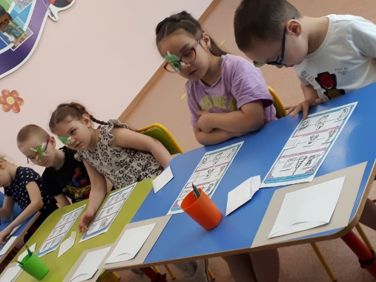  Дети достают атрибуты игры. Сидя за столами, рассматривают предметы: игрушки и полку.  Дети выполняют задание по инструкции педагога.  СЛАЙД 4 (полка с игрушками)  Дети проверяют правильность выполнения задания, используя в речи пространственные ориентиры  Дети, по наводящим словам, взрослого предлагают название игры - «Наведи порядок»
3. Динамическая пауза
«Разноцветные домики»
- Под бубен предлагаю детям пройтись по залу. Как только звук бубна прекратиться, дети тут же занимают "свой домик". | Дети расставляют домики напротив друг друга. Запоминают кто где стоит (справа, слева, напротив). Игра проводится 2 раза. 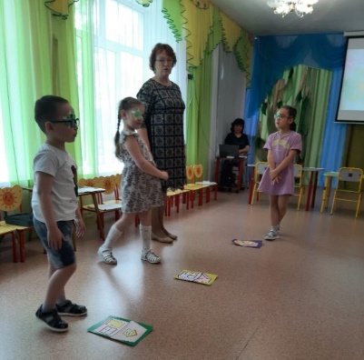
4. Дидактическая игра «Составь схему комнаты»  - Теперь, когда мы отдохнули посмотрим, нет ли еще на электронной почте письма от Кузи?  Педагог читает:  «Ребята, загляните в гости к моему другу Мишке. Он собирается делать ремонт. А когда делают ремонт, то выносят мебель. И чтобы не забыть, где она стояла нужно сделать план комнаты. Помогите ему, пожалуйста».  - Попасть в гости к Мишке мы сможем только благодаря волшебным словам:  «Крутись, крутись,  Вокруг себя обернись  У Мишутки в гостях очутись».  - Рассмотрите комнату медведя. Скажите, что находится справа, слева в комнате.  - Теперь с помощью геометрических фигур составьте план комнаты медведя.  Педагог поощряет взаимопроверку детей при составлении плана комнаты медведя  - Посмотрите на мой образец. Если вы были внимательны и всё поставили правильно, то они должны быть одинаковыми. | СЛАЙД 5 (письмо)  Дети с вниманием слушают.  Дети стоят возле своих стульчиков и произносят слова «Крутись, крутись,  Вокруг себя обернись  У Мишутки в гостях очутись».  КОНВЕРТЫ с геом. фигурами  СЛАЙД 6 (комната)  Дети рассматривают мебель в комнате медведя, используют наборы геометрических фигур для составления схемы - плана комнаты.  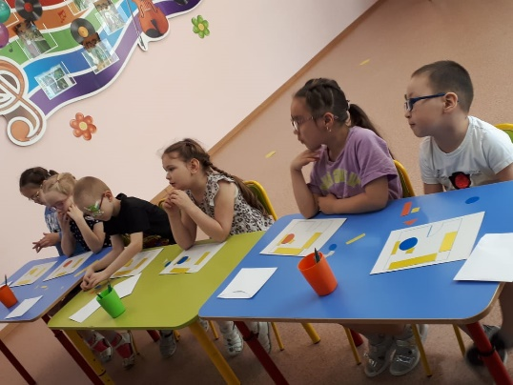  СЛАЙД 7 (план)  Дети рассказывают по схеме о местоположении мебели.
5. Пальчиковая игра «Ёжик»
- А сейчас я предлагаю сделать гимнастику для пальцев с помощью массажных шариков су - джок.  Этот шарик не простой (круговые движения)  Весь колючий, вот какой (касаемся надавливающим движением шарика каждой подушечки пальцев)  Меж ладошками кладём (далее по тексту)  Им ладошки разотрём (катаем шарик вдоль ладоней)  Вверх-вниз его катаем (катаем шарик вдоль ладоней с большей амплитудой, выходя на запястья)  Свои ручки разминаем (далее по тексту) | Дети сидя на стульях, проговаривают стихотворный текст и выполняют задания с шариком.
6. Дидактическая игра «Лабиринт» (дорога в детский сад)
- Ребята, а вы хотите встретиться с Кузей и узнать о нём интересные истории?  - Чтобы он к нам пришёл и не заблудился по дороге, мы нарисуем схему пути к нашему садику.  -Раз, два, три, как двигался Кузя, расскажи» | Дети достают схемы и рисуют по клеточкам направление движения, используя стрелочки.  СЛАЙД 8 (схема движения Д. Кузи)  Дети рассказывают о схеме пути, используя пространственную терминологию.
3. Заключительная часть
Этап рефлексия
- Закройте глаза. Представьте себе, что вы видите перед собой лучистое солнышко, которое с улыбкой смотрит на вас. Улыбнитесь в ответ солнышку, поднимите руки вверх, и почувствуйте, как тепло солнца переходит в ваши руки, доходит до ладоней. Потянитесь, опустите руки вниз и на счет «один, два, три» откройте глаза.  - Посмотрите, ребята, на картинку Солнышка, которое красиво улыбается и поднимает всем настроение.  - Вспомним, ребята, кому мы сегодня помогли? С чего началось наше занятие?  - Что сегодня было удивительным, интересным? Что понравилось?  1. Различать геометрические фигуры  2. Расставлять игрушки на полках  3. Составлять план комнаты  4. Рисовать маршрут пути к детскому садику  - Ребята, вы молодцы!  - В завершении напомню, что наше видео послание Домовёнку Кузе будет очень полезным. Мы много знаем и умеем. Нам приятно поделиться знаниями с другими, в том числе с Домовенком Кузей и его другом Мишуткой.  - Ребята, Кузя в подарок прислал вам раскраски.  Педагог вручает раскраски. | Упражнение для профилактики мышечного и зрительного утомления «Улыбка»  СЛАЙД 9 (Солнышко)  Дети занимают удобную позу  Дети выражают впечатления по содержанию занятия  Дети получают раскраску

Литература:
Программы специальных (коррекционных) образовательных учреждений IV вида (для детей с нарушением зрения). Программа детского сада. Коррекционная работа в детском саду (Под ред. Л.И. Палаксиной). - М.: Просвещение, 2003.

